新民校區特資中心設備
特資中心入口處(D02-118) |  | 討論區
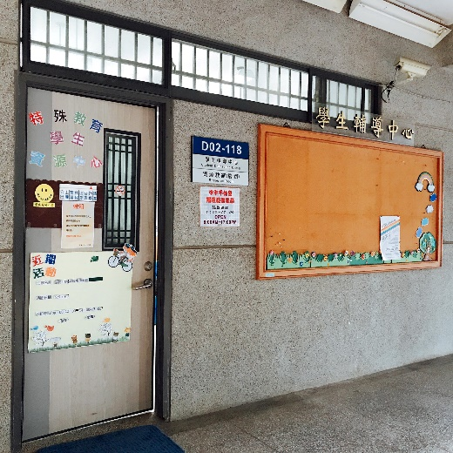 |  | 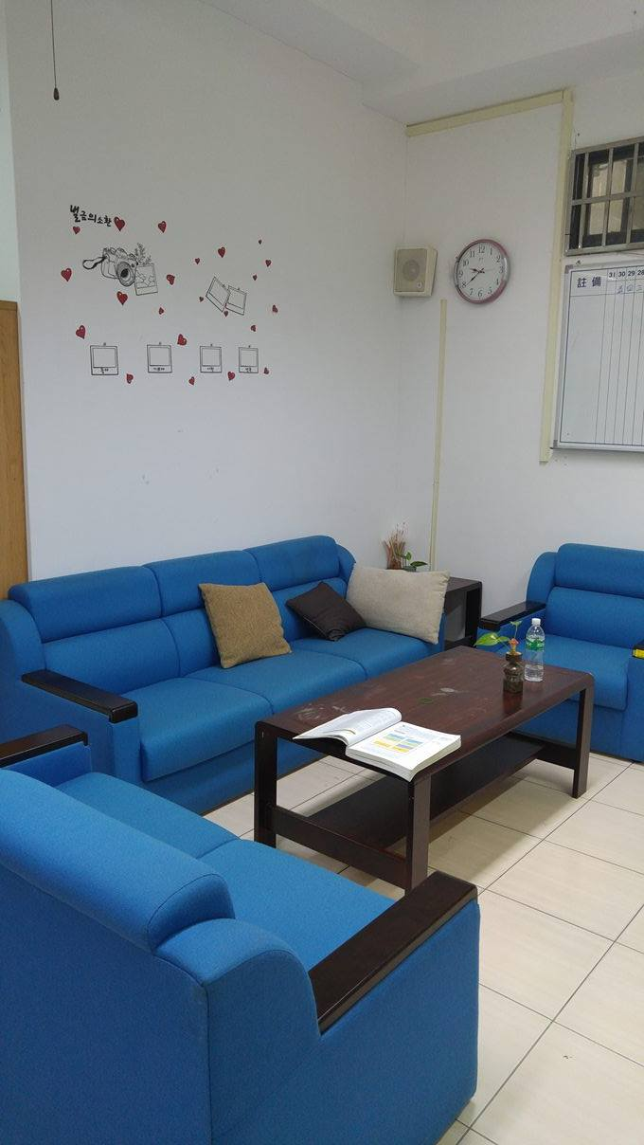
電腦與影印區 |  | 晤談室
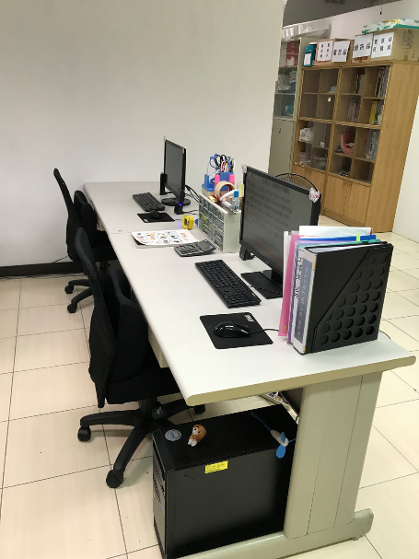 |  | 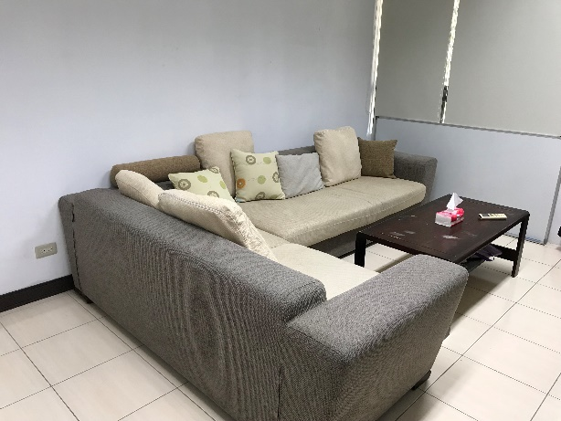
圖書影音光碟借用區 |  | 物品領借區
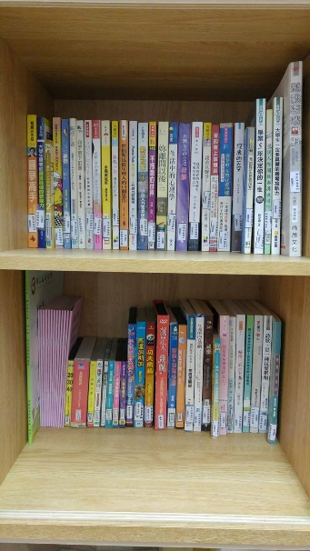 |  | 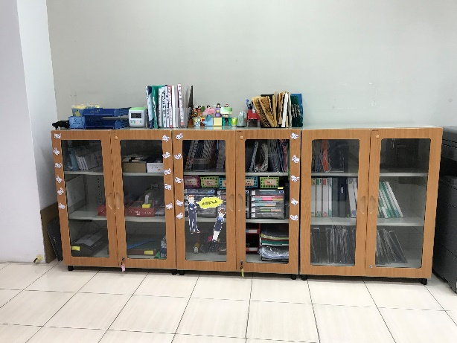
 | 新民校區特資中心輔具
 | 輪椅 |  | 升降桌
 | 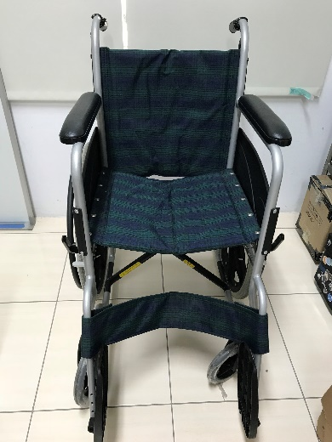 |  | 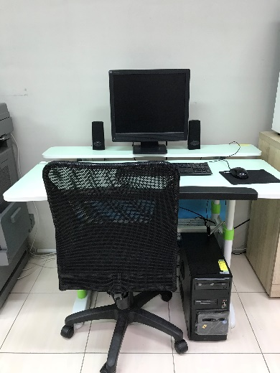
 | 錄音筆 |  | 學生休息室_移位機
 | 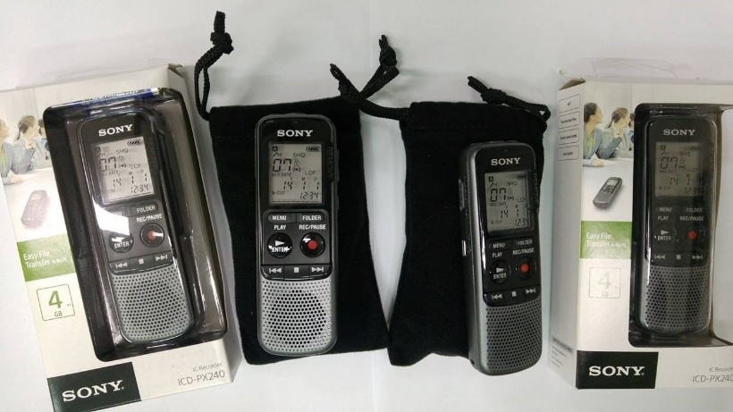 |  | 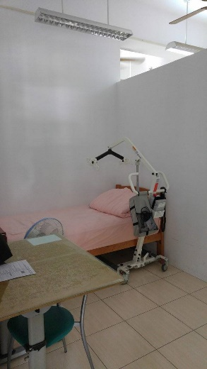
 | 新民宿舍_移位機 |  | 新民宿舍_移位滑板
 | 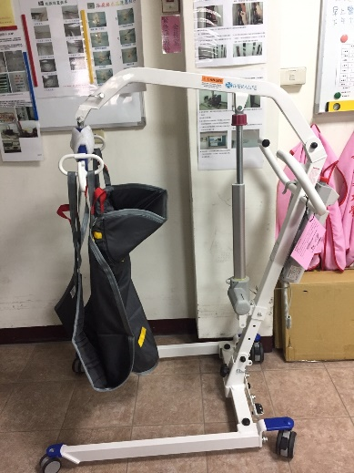 |  | 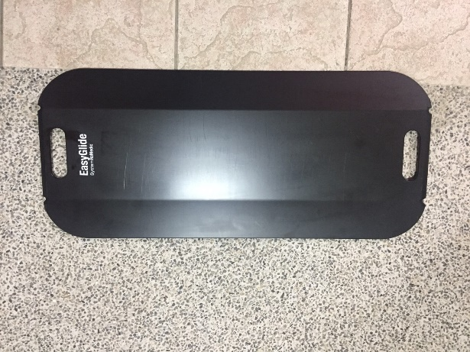
 | 新民校區特資中心輔具
 | 新民宿舍_移位腰帶 |  | 新民宿舍_斜坡板
 | 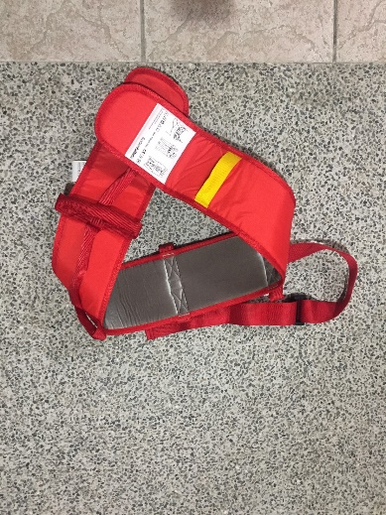 |  | 